**Oefening 14.3.: Wat is palliatieve zorg?**

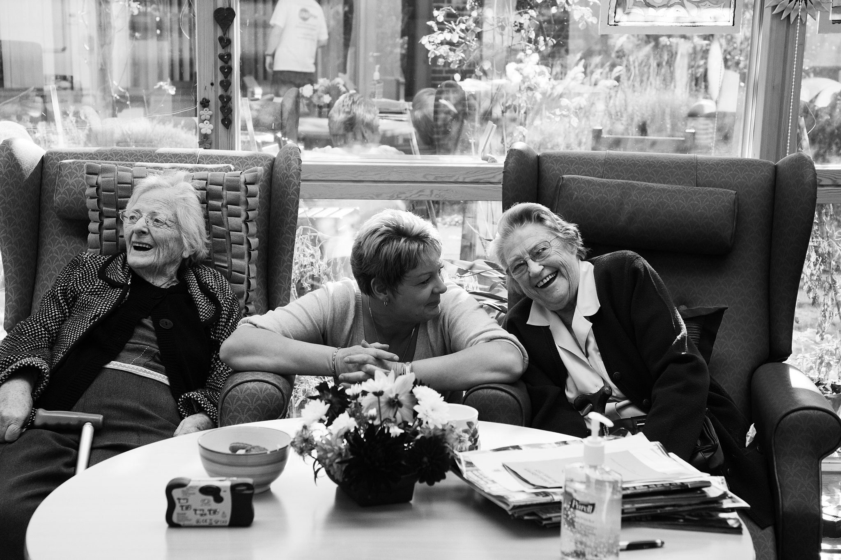

## **Activiteit 1:** De eerste stappen bij het kiezen van palliatieve zorg (Verhaal & Quiz)

**Stappen:**

1. De ouder wordende persoon met een verstandelijke beperking moet eerst het voorziene verhaal lezen;

2. Vervolgens moet hij drie vragen beantwoorden, met elk drie mogelijke antwoorden.

**Verhaal – Chris kiest palliatieve zorgverleningen Deel 1**

Toen Chris voelde dat het beter was om palliatieve zorgverleningen te zoeken voor hem hielp zijn zorgverlener Isabel hem enorm. Ze bezorgde Chris zeer nuttige informatie over wat eerst te doen. Chris en Isabel zochten samen uit wie de verleners zijn van palliatieve zorg in de streek. Kort daarna ging Chris op bezoek bij zijn huisarts en vroeg hem om een doorverwijzing.[[1]](#footnote-1) Aangezien Chris zich niet meer op zijn gemak voelde, zo alleen thuis, had hij weinig tijd om een goed hospice te vinden waar hij zich goed zou voelen. Daarom was het belangrijk om een hospice te vinden waar de wachtlijst niet zo lang was. Gelukkig vonden ze, na 10 dagen actief zoeken, een plaats aan de rand van de stad waar hij woont. Eerst bezochten Chris en Isabel het hospice om te kijken hoe de omgeving is en om het personeel te ontmoeten. Hij was verheugd toen hij de praktische en goed uitgeruste kamers, de prachtige bloementuin, en het mooie uitzicht op de dichtstbijzijnde bergen zag. Andere bewoners die Chris daar ontmoette zagen er rustig en goed behandeld uit. Na het bezoek had Chris veel vragen voor hij een definitieve beslissing kon nemen.

1. Wat was de eerste stap die Chris en Isabel ondernamen bij het kiezen van palliatieve zorgverleningen?

|  |  |  |
| --- | --- | --- |
| businessman-examining-papers-table | A | Ze hebben alle noodzakelijke aanvraagdocumenten ingevuld en ingediend. |
| C:\Users\Admin\AppData\Local\Microsoft\Windows\INetCache\Content.Word\114060-OOYHOE-336.jpg | B | Ze probeerden uit te zoeken wat de palliatieve zorgverleningen zijn in de streek waar Chris woont. |
| young-female-doctor-with-clipboard-talking-cell-phone-white-background | C | Ze wachtten op de huisarts om hem te bellen en uit te nodigen voor een doktersbezoek. |

2. Waarom besloot Chris om het hospice op voorhand te bezoeken?

|  |  |  |
| --- | --- | --- |
| hospital-room-with-bed-wheels-illustration_1262-16333 | A | Omdat hij wou weten van de omgeving van het hospice is, hoe de kamers eruitzagen en het personeel wou ontmoeten. |
| 50531084568_c8143c9c3e_w | B | Omdat hij wou weten hoe ver het hospice van zijn huis weg is en of zijn zorgverlener Isabel hem zou mogen bezoeken. |
| C:\Users\Admin\AppData\Local\Microsoft\Windows\INetCache\Content.Word\elderly-male-does-know-what-kind-emotion-express.jpg | C | Chris wou het hospice niet bezoeken omdat hij niet zeker wist of dit wel toegelaten was. |

|  |  |  |
| --- | --- | --- |
| C:\Users\Admin\AppData\Local\Microsoft\Windows\INetCache\Content.Word\50531084568_c8143c9c3e_w.jpg | A | Hij keek of hij er met het openbaar vervoer kon geraken. |
| vector-illustration-retro-style-hand-giving-money-other-hand_1284-42589 | B | Hij bekeek de prijzen van de palliatieve zorgverleningen. |
| asian-young-main-group-hospital-professional | C | Hoeveel medische dokters werken in het hospice? |

3. Toen Chris zich niet meer op zijn gemak voelde thuis en begon te zoeken naar een hospice, waar lette hij op?

1. Mogelijkerwijze moet deze verklaring aangepast worden om aan te sluiten bij de specifieke vereisten voor palliatieve zorgverleningen in het land [↑](#footnote-ref-1)